Fecha: 23 de abril de 2013

Boletín de prensa Nº 710

INAUGURARÁN NUEVA SEDE DE LA RED DE ESCUELAS DE FORMACIÓN MUSICAL

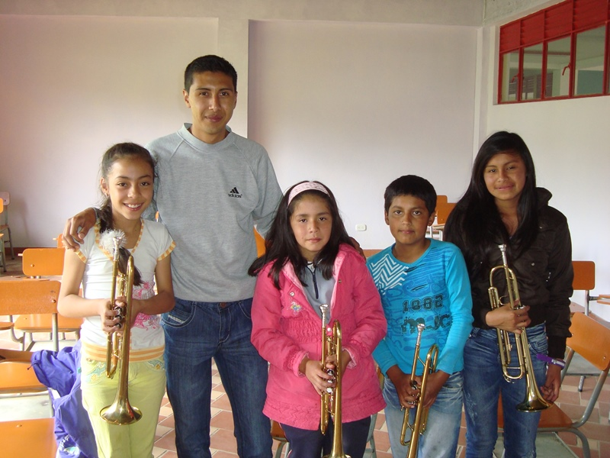

Este miércoles 24 de abril desde las 11:00 de la mañana, se llevará a cabo la inauguración de la nueva sede de la Red de Escuelas de Formación Musical en la IEM Ciudadela de la Paz y que beneficiará a más de 110 niños, niñas y adolescentes, busca que aprovechen el tiempo libre a través de la educación musical en instrumentos de viento.

Este proceso ha contado con el apoyo decidido de la primera dama Patricia Mazuera de Hierro, Comfamiliar de Nariño los cuales donaron instrumentos y el rector de la institución, Francisco Juajinoy España, manifestó la gerente de la red, Lyda Tobo, quien agregó que con los estudiantes de este establecimiento se espera conformar la banda juvenil para realizar conciertos al final del año.

Así mismo, explicó que los interesados en hacer parte de este proyecto musical, deben presentar: fotocopia de tarjeta de identidad y carné de salud, además del registro de matrícula, la inscripción no tiene ningún costo. Actualmente la Red de Escuelas de Formación Musical cuenta con nueve sedes y atiende a niños con diversidad funcional vinculados a la Fundación Luna Crearte.

Contacto: Gerente Red de Escuelas de Formación Musical, Lyda Tobo. Celular: 3168124681

JÓVENES PODRÁN ESTUDIAR GRATUITAMENTE EN TECNOLOGÍAS DE INFORMACIÓN



La Alcaldía de Pasto se permite informar que el Ministerio de las TIC abrió convocatoria para jóvenes graduados de estratos 1 y 2, que deseen estudiar carreras técnicas y tecnológicas de forma gratuita en áreas de tecnologías de información.

A través de ‘Talento Digital’ el MinTIC le apuesta a la formación de talento humano especializado en el uso de tecnologías de la información, el fortalecimiento de la estrategia Gobierno en línea y el desarrollo de la competitividad, la investigación y la innovación.

Talento Digital es el programa del Ministerio TIC que busca incentivar la formación de colombianos en carreras de tecnologías de la información. En sus primeras convocatorias benefició a 1.336 personas con créditos condonables que cubren hasta el 100% del valor de la matrícula.

Todas las personas interesadas en acceder a las becas tienen un plazo límite hasta el 17 de Junio de 2013.

Para ampliar la información, visite la página de la Alcaldía Municipal www.pasto.gov.co a través del banner “Becas para estudios TIC”.

Contacto: Subsecretario de Sistemas de Información, Mario Landázuri. Celular: 3017891133

JORNADA DE SALUD PARA VÍCTIMAS DEL CONFLICTO ARMADO

La Secretaría de Gobierno a través de la Unidad de Atención y Orientación, UAO invita a todas las víctimas del conflicto armado residentes en Pasto a participar de la jornada de salud que se desarrollará el jueves 25 de abril desde las 8:00 de la mañana hasta las 4:00 de la tarde.

A esta actividad se vinculará la Secretaría de Salud, las EPS que operan en el municipio y el Instituto Departamental de Salud; quienes prestaran el servicio de afiliación al Sistema General de Salud, SGS, carnetización, traslados de carné, cambios de nivel, promoción y prevención. Las personas interesadas deben presentarse con el documento de identidad.

Con el cumplimiento de la jornada, la interacción entre las víctimas y la institucionalidad, el gobierno local espera que la población en condición de vulnerabilidad pueda contar con el servicio de salud, minimizando las barreras de acceso.

Contacto: Secretario de Gobierno, Gustavo Núñez Guerrero. Celular: 3206886274
CONSOLIDAN CIFRAS DE AFECTADOS POR INUNDACIONES

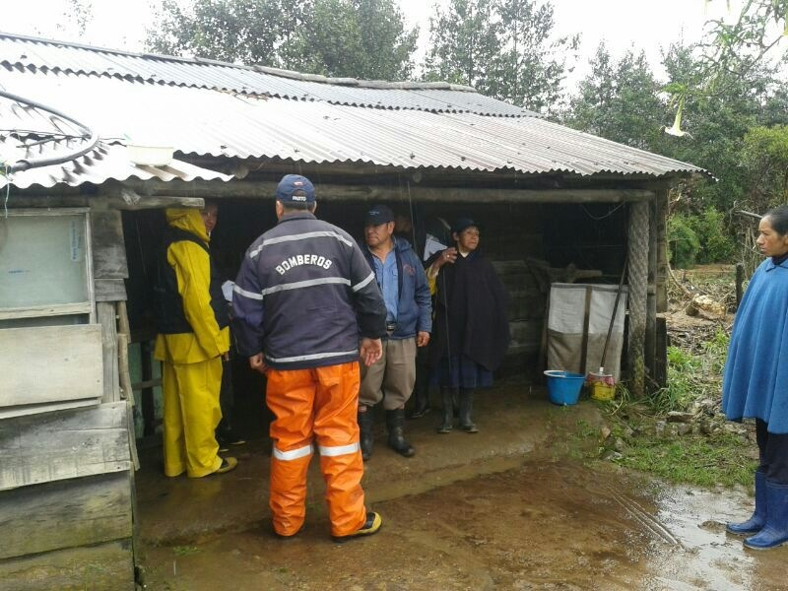

La Dirección Municipal para la Gestión del Riesgo de Desastres, consolidó el número de familias afectadas por inundaciones en el corregimiento de El Encano. Con el apoyo del corregidor de este sector, se logró establecer a quienes se dirigirán las nuevas ayudas por parte de la administración.

En total 613 personas correspondientes a 156 familias, resultaron afectadas y 8 más fueron evacuadas de forma preventiva y reciben subsidio de arrendamiento temporal. El Coordinador del DGRD, Ricardo Méndez, precisó que se está haciendo un acompañamiento permanente con la institucionalidad en desarrollo de los planes de contingencia en temas como: salud, educación y mitigación del riesgo.

Los habitantes de El Encano, indicaron que la mejor manera de apoyar a la comunidad afectada es visitando este sector que subsiste en gran medida del turismo y que ya está trabajando para recibir a propios y visitantes en los próximos días.

CONTINÚA PROCESO PARA CONFORMAR COMITÉS DE AYUDA MUTUA

Esta semana continúan los encuentros con líderes rurales para la conformación y capacitación de los comités veredales de ayuda mutua, los cuales se constituyen en un aporte importante para la gestión del riesgo de desastres por ser quienes informan a las comunidades ante una eventual emergencia en estas zonas distantes de la cabecera municipal.

El jueves 25 de abril, el quipo de la DGRD se trasladará a la Institución Educativa San Francisco de Asís, ubicada en la vereda Jurado del corregimiento de Santa Barbará. El viernes 26 el turno es para la Institución Educativa José Antonio Galán; el sábado 27 la jornada se realizará en las veredas Esperanza y Las Iglesias; y finalmente, el domingo 28 en las veredas Divino Niño, Encinas, Concepción Alto y Concepción Bajo del Corregimiento de Santa Bárbara.

Contacto: Director para la Gestión del Riesgo de Desastres, Darío Gómez Cabrera. Celular: 3155809849

CORPOCARNAVAL FORMULA PLAN DE TRABAJO



El director cultural de la Corporación del Carnaval de Negros y Blancos, Andrés Jaramillo, indicó que la entidad se encuentra consolidando el calendario de actividades y acciones a ejecutar con miras a lo que será el Carnaval, versión 2014.

El plan de trabajo que será la hoja de ruta para el próximo carnaval, contiene todos los procesos de convocatoria, aspectos presupuestales y actividades necesarias para el desarrollo del carnaval y será puesta en consideración en los siguientes días ante la asamblea de la Corporación.

Una de las premisas de la Administración municipal es desarrollar un plan de trabajo anticipado que articule a todas las entidades del orden local para prever todos los aspectos que implican la realización del Carnaval de Negros y Blancos, declarado Patrimonio Cultural Inmaterial de la Humanidad.

PROGRAMAN OPERATIVO PARA DISMINUIR CONTAMINACIÓN AUDITIVA



La Secretaría de Gestión Ambiental en el marco de la celebración del Día de la Tierra, realizará este miércoles 24 de abril un operativo de ruido en el centro de la Ciudad, con el fin de disminuir los niveles de contaminación auditiva causada por las ventas ambulantes. Así mismo con la Dirección de Espacio Público, se llevará a cabo la limpieza de postes y paredes en diversos sectores, con el objetivo de retirar los afiches publicitarios que ya no están en uso y reducir la contaminación visual.

Contacto: Secretaria de Gestión Ambiental, Miriam Herrera. Celular: 3117146594

FESTEJEMOS JUNTOS EL DÍA DE LOS ANIMALES

En conmemoración del Día de los Animales que se celebra el 29 de abril, el Centro de Bienestar Animal ha programado diferentes actividades en el Municipio de Pasto con el fin de concienciar a la comunidad sobre prácticas de bienestar.

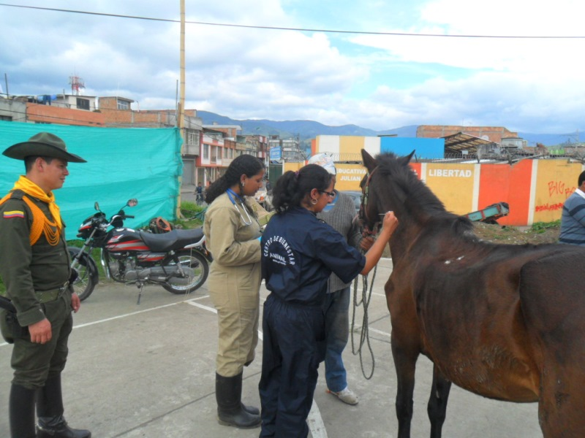
Es así como el jueves 25 de abril desde las 8:00 de la mañana, estudiantes de medicina veterinaria de la Universidad de Nariño, harán un recorrido por el centro para conocer los casos de maltrato animal y socializar las soluciones para cada uno de los casos.

El viernes 26 de abril se efectuará una campaña de bienestar animal en el Parque San Felipe, donde se proyectarán las actividades de la entidad, además se realizará una brigada de salud para mascotas.

Contacto: Centro de Bienestar Animal, Paola Zambrano Rosero. Celular: 3217307674

CAMPAÑA DE CULTURA CIUDADANA EN IEM CHAMBU

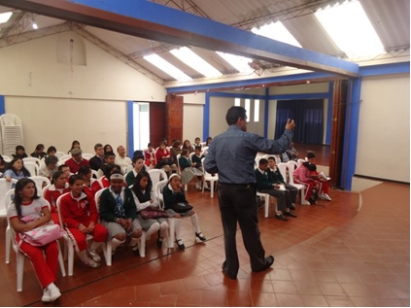
La Dirección de Espacio Público, continúa con la campaña de cultura ciudadana en las instituciones educativas de Pasto. La iniciativa dirigida a docentes y estudiantes de la Institución Educativa Municipal Chambú, busca concienciar sobre los beneficios de contar con espacios libres de invasión como parques, andenes, pasajes, zonas verdes para el goce y disfrute de los habitantes de la Ciudad.

Los profesionales de la dirección y estudiantes practicantes de la Universidad Mariana, son los encargados de realizar las conferencias encaminadas a que sean los estudiantes y docentes los multiplicadores de esta iniciativa.

Contacto: Director de Espacio Público, Álvaro Ramos Pantoja. Celular: 3155817981

PROGRAMACIÓN CAPACITACIONES COMUNITARIAS

La Secretaría de Desarrollo Comunitario continúa capacitando a los líderes de las Juntas de Acción Comunal y Juntas Administradoras Locales, en el manejo de los libros de afiliados y de recursos de bienes inmuebles, solución de conflictos y qué hacer cuando un dignatario no cumple sus funciones. Para el próximo 26 de abril desde las 7:00 de la noche en la Comuna 12, se realizará esta actividad en la Institución Educativa Municipal Heraldo Romero Sánchez.

Contacto: Secretaria de Desarrollo Comunitario, Patricia Narváez. Celular: 3014068285

ACCIONES DE BLINDAJE ELECTORAL PARA PROGRAMA MÁS FAMILIAS EN ACCIÓN

El Departamento para la Prosperidad Social DPS emite un comunicado para las familias beneficiarias del programa Más Familias en Acción relacionado con el próximo proceso electoral en Colombia. Para los interesados se adjunta el siguiente documento.

Pasto Transformación Productiva

María Paula Chavarriaga Rosero
Jefe Oficina de Comunicación Social
Alcaldía de Pasto

